
UNIVERSIDAD NACIONAL DE ENTRE RÍOS
Facultad de Ciencias de la Alimentación

CICLO “OTRO CINE” EN LA UNER

Continúa el Ciclo de Cine gratuito

Este martes 12 de octubre a las 21 en el Salón de Actos ( Av Mons Tavella 1424) se proyectará “La cena de los tontos”.
La invitación está abierta al público en general con entrada libre y gratuita.
Recordamos que las películas elegidas en su mayoría muestran temáticas particulares que son contadas de una manera diferente a la que suelen mostrarse en el circuito comercial.
El ciclo de cine es organizado por la Facultad de Ciencias de la Alimentación y Ciencias de la Administración de la Universidad Nacional de Entre Ríos.

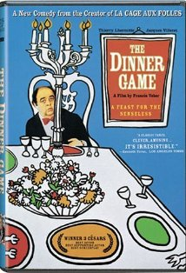
TÍTULO ORIGINAL: Le dîner de cons (The Dinner Game)
AÑO 1998
DURACIÓN: 77 min.
PAÍS: Francia
DIRECTOR: Francis Veber
GUIÓN: Francis Veber (Teatro: Francis Veber)
MÚSICA: Vladimir Cosma
FOTOGRAFÍA: Luciano Tovoli
REPARTO: Thierry Lhermitte, Jacques Villeret, Francis Huster, Daniel Prévost, Alexandra Vandernoot, Catherine Frot
Gaumont International / Gaumont / EFVE / TF1 Films Production / TPS Cinéma
GÉNERO: Comedia

Para Pierre Brochant y sus amigos el miércoles es el día de los idiotas. El principio es simple: cada uno debe aportar un idiota. El que consiga llevar a la cena el idiota más espectacular de todos es el ganador. Esta noche, Brochant está pletórico... Ha encontrado una auténtica joya. Un idiota redomado. ¡El campeón mundial de los idiotas! François Pignon, un contable chupatintas empleado en el Ministerio de Finanzas, un hombre devoto de sus construcciones hechas a base de fósforos. Lo que Brochant desconoce es que Pignon es un auténtico gafe, un maestro en el arte de provocar catástrofes...

